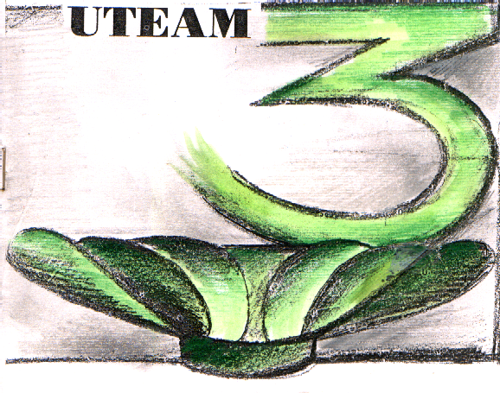 | Università della Terza Età dell’Alto Maceratese  Associazione di promozione sociale  Via Salimbeni, 6 - ( 0733/634235 – www.uteam3.it - uteam3mc@gmail.com  62027 San Severino Marche (MC)

Sedi Coordinate di Camerino, Castelraimondo, Cingoli, Fiuminata, Pieve Torina, Treia, Valfornace

MODULO DI ISCRIZIONE U.T.E.A.M. a. acc. 2022/2023
SAN SEVERINO MARCHE
DATI ANAGRAFICI | CORSI | PREF.
Il/La sottoscritto/a  _________________________________  Nato/a a_____________________________il_________________  Residente a____________________Via_____________________________  Tel.__________________________________________________  Codice Fiscale________________________________________________  chiede di essere ammesso quale socio partecipante, All’Università della terza età dell’Alto Maceratese (U.T.E.A.M.), sede di San Severino Marche  e, avendo preso visione dell’informativa, dà il proprio consenso al trattamento dei dati personali nei limiti, nella stessa riportati.  Ai sensi del Codice in materia di protezione dei dati personali si informa il richiedente che:I dati forniti formeranno oggetto di trattamento nel rispetto della normativa;I dati saranno trattati per finalità strettamente connesse all’attività dell’Associazione in modo da garantire la sicurezza anche attraverso strumenti automatizzati;La raccolta dei dati è indispensabile per la realizzazione dell’attività e per gli obblighi correlati. Un eventuale rifiuto a fornire i dati comporterebbe l’impossibilità di essere ammessi all’Associazione;Ferme restando le comunicazioni e diffusioni effettuate in esecuzioni di obblighi, i dati personali potranno essere comunicati ai soli fini della realizzazione di attività, iniziative e manifestazioni connesse ai fini istituzionali dell’Associazione ad altri soggetti pubblici o privati ed organismi associativi. I dati verranno trattati per tutta la durata del rapporto associativo e successivamente per le seguenti finalità: dati storici, finalità statistiche ecc. In relazione ai dati personali il socio può esercitare i diritti previsti dall’art. 7 del Codice in materia dei dati personali, di cui viene rilasciata copia. Il titolare del trattamento dei dati personali è l’Associazione U.T.E.A.M..  Data________________  Firma  -----------------------------------------  Ricevuta n° | CORSI | PREF.
 | Percorso intertestuale
 | 1. L’eterno ritorno della pandemia: lezione dal passato per non farci schiacciare dal presente
 | 2. Lo sguardo e l’impegno per la solidarietà: film e autori “The silent devolution(2018)
 | Storia greca ( L’Ellenismo )
 | Psicologia 1.(Resilienza la capacità di resistere agli urti della vita)
Psicologia 2. Collab. Con Ass.
“Luci e pietre”
Storia del pensiero politico
“ Storia della Repubblica italiana”
 | Lingua inglese 1
 | Lingua inglese 2
 | Lingua e cultura spagnola 1
 | Lingua e cultura spagnola 2
 | Informatica/Interazione remota/ Applicazioni telefonia
 | Ginnastica dolce
 | Psicomotricità
 | Ballo
 | Pilates Fisios (n. 20 lez.)
 | Acqua Gym
 | Acqua Fitness
 | Yoga (12 lez)
 | Dizione e recitazione
 | Canto corale
 | Manualità e cultura ( Gli origami)
 | Ricamo
 | Creatività (il cuore che parla attraverso le mani)
 | Fotografia e botanica (“Immagini e natura” percorso fotografico e naturalistico)
 | Laboratorio di scrittura (“ritorniamo al corsivo)
 | Laboratorio di ceramica (per principianti ed esperti)
Conferenze a tema:

- Incontri con l’Autore
- Risparmio energetico
- Geriatria
- Prevenzione oncologia
- Arte
- Letteratura e Territorio

